PENNY
DE RETOUR AVEC SON NOUVEAU EP “PROM?”
ET UNE REPRISE ENVOÛTANTE DE
“LOVER, YOU SHOULD’VE COME OVER” DE JEFF BUCKLEY

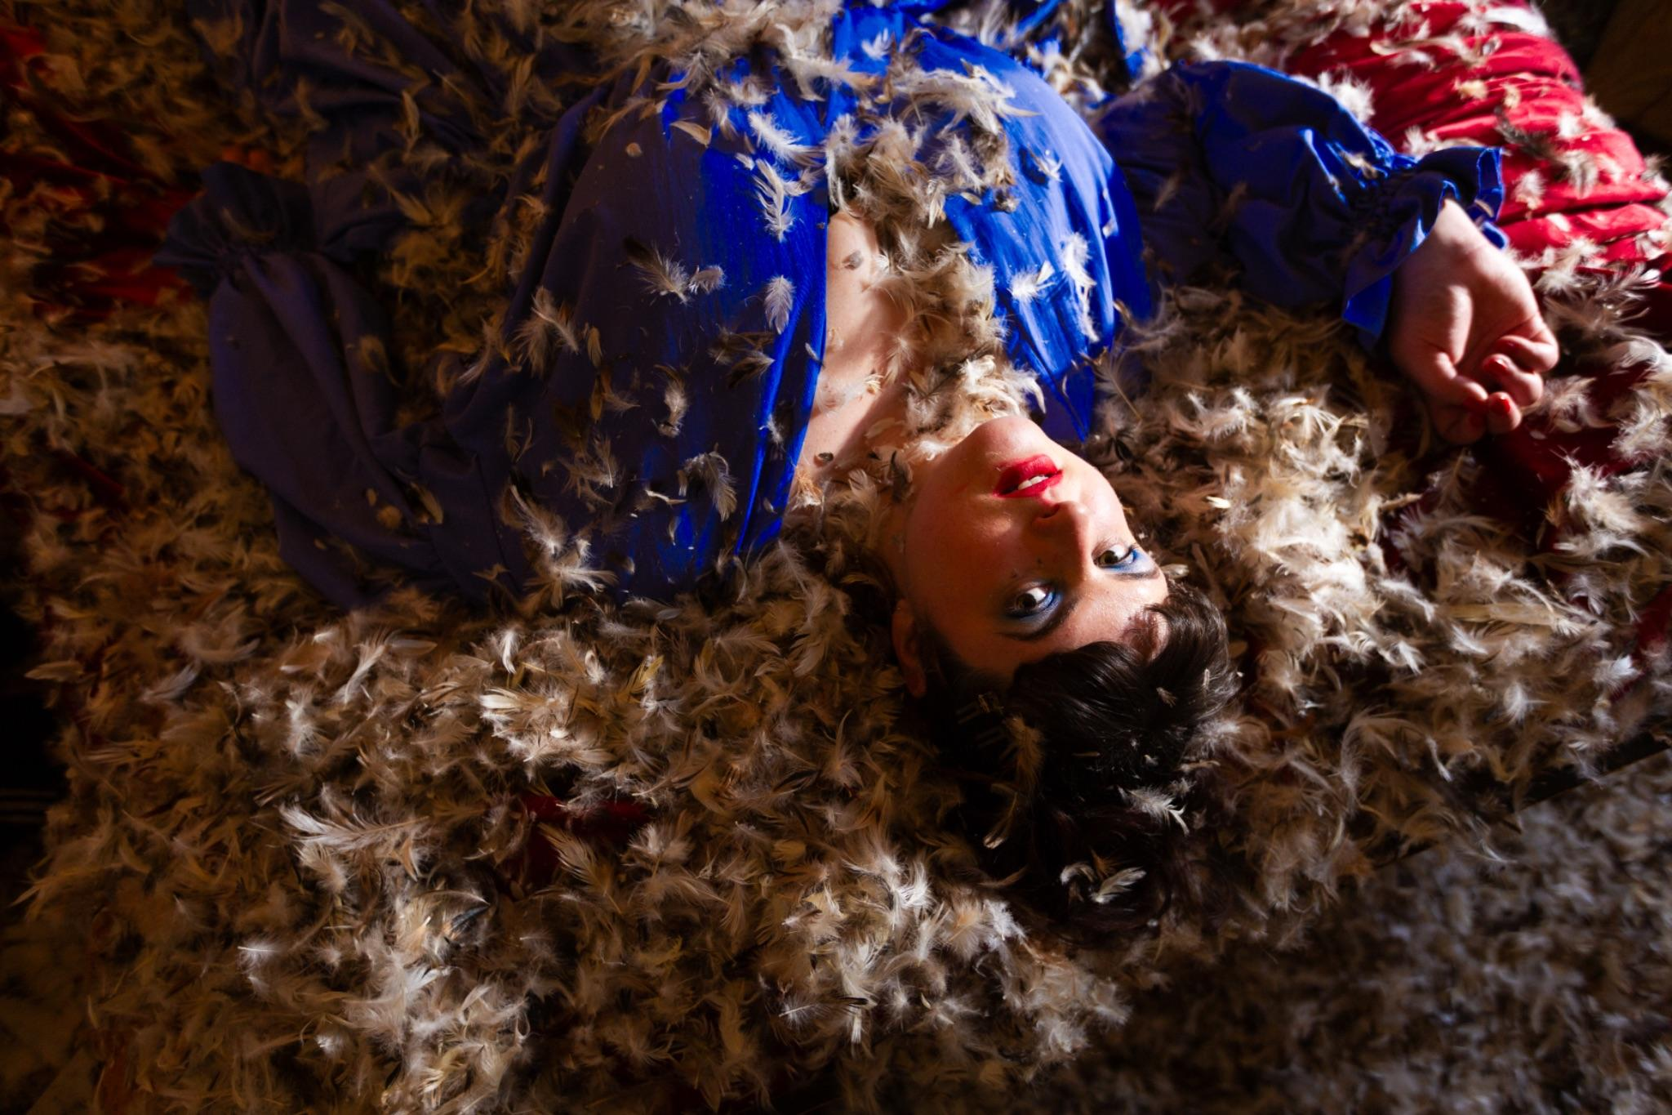

Il y a chez PENNY cette manière bien à elle de faire danser les névroses. De transformer les obsessions les plus intimes en chansons pop sucrées-salées, où l’on sourit autant qu’on vacille. Depuis ses débuts, la Britannique explore avec une sincérité désarmante ces territoires émotionnels instables où le désir, l’insécurité, l’humour et les fantasmes s’entremêlent.
Avec Prom?, son nouvel EP sorti 12 juin, PENNY livre son projet le plus abouti à ce jour. Pensé pensé comme une relecture adulte du fantasme adolescent du bal de promo. Pas celui des comédies romantiques lisses, mais une version plus trouble, plus cinématographique - quelque part entre le romantisme contrarié de Carrie et une vision légèrement distordue de la fête.
« J’ai choisi le thème du bal de promo parce que j’ai toujours fantasmé cette grande tradition américaine, mais davantage dans l’esprit de Carrie que dans celui d’une comédie romantique. On y retrouve toute l’intensité de l’adolescence : les angoisses, les émerveillements, le sentiment d’être à côté de la plaque tout en cherchant à s’affirmer. C’est cette palette d’émotions que j’ai voulu explorer à travers cet EP, mais avec le recul et la complexité de l’âge adulte. » explique PENNY.
PENNY explore cet entre-deux fragile : se sentir à la fois trop et pas assez, brûler d’envie d’être vue tout en redoutant le regard des autres.
À travers les titres “Shadow Dancing”, “So Good Inside” et “Dirty”, PENNY capture ces états de flottement où l’on se sent à la fois trop et pas assez, où l’envie d’être vu se heurte à la peur du regard des autres. Une écriture à fleur de peau portée par une pop élégante et nerveuse, capable de transformer les spirales mentales les plus intimes en refrains lumineux.
Le projet s’enrichit également d’une reprise habitée de “Lover, You Should’ve Come Over”, classique intemporel de Jeff Buckley. Un choix aussi évident qu’intimidant pour l’artiste : reprendre Jeff Buckley relevait presque de l’inconscience - PENNY le sait - mais elle en assume le vertige : celui de s’attaquer à une chanson aussi belle que tragique, et d’en préserver la tension émotionnelle, entre fragilité et abandon. Un morceau découvert tardivement, à l’université, et resté depuis profondément ancré en elle.
Avec Prom?, PENNY ne cherche pas tant à répondre aux questions qu’à les faire résonner plus fort. Et c’est précisément là que sa pop touche juste : dans cet espace instable, où tout semble à la fois intense, absurde, et profondément vital.
Cet été, PENNY poursuivra cette ascension sur scène en rejoignant notamment la programmation du Pete the Monkey Festival, où elle se produira le 12 juillet prochain.

